Кейсы: Таргетированная реклама Юлии Думич

Агентство по трудоустройству за границу № 1

Задача: Привлечение максимального количества лидов стоимостью до 1$ за 1 шт.

Описание: Лидов получали через начатую переписку в месенджер Фейсбук с автоответом. Бюджет рекламной кампании составил 90$.
В ходе работы было получено 319 лида.
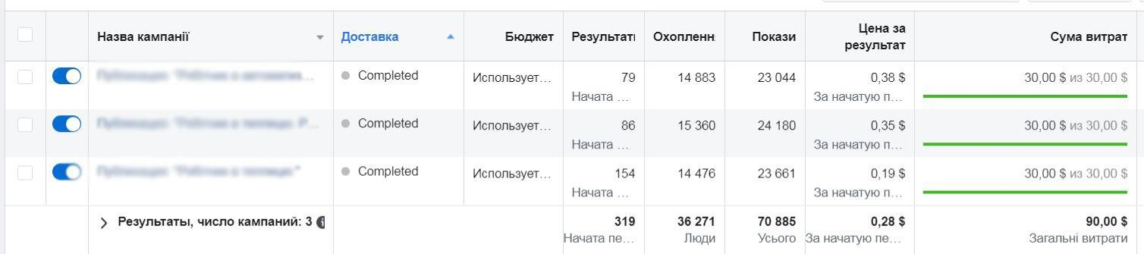
Средняя стоимость лида в зависимости от професcии от 0,19$ до 0,38$
Агентство по трудоустройству за границу № 2

Задача: Привлечение лидов стоимостью до 0,4$ за 1 шт.

Описание: Бюджет рекламной кампании составил 20$
В ходе работы было получено 97 лидов.
Средняя стоимость лида составила 0,21$

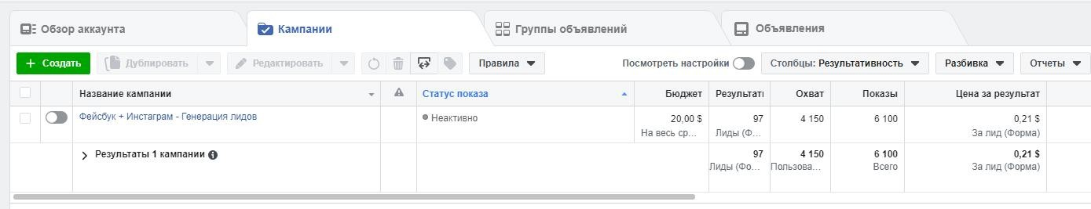
Итог рекламной кампании: Из 97 лидов получено 5 клиентов.

Заработок агентства составил 300$.

Агентство “Stady in Ukraine”

Задача: Привлечение максимального количества лидов стоимостью до 1$ за 1 шт.

Описание: Лидов получали через начатую переписку в месенджер Фейсбук с автоответом. Бюджет рекламной кампании составил 52,57$
В ходе работы было переходов 14 814. Лидов - 75. Средняя стоимость лида 0,67$
